北碚发改〔2023〕17号

重庆市北碚区发展和改革委员会

关于转发《重庆市发展和改革委员会关于发布<重庆市政府定价的经营服务性收费目录清单（2023年版）>的公告》的通知

区内各相关单位：

现将《重庆市发展和改革委员会关于发布<重庆市政府定价的经营服务性收费目录清单（2023年版）>的公告》（渝发改收费〔2023〕138号）转发给你们，请遵照执行。

附件：重庆市发展和改革委员会关于发布《重庆市政府定价的经营服务性收费目录清单（2023年版）》的公告（渝发改收费〔2023〕138号）

重庆市北碚区发展和改革委员会

2023年2月1日

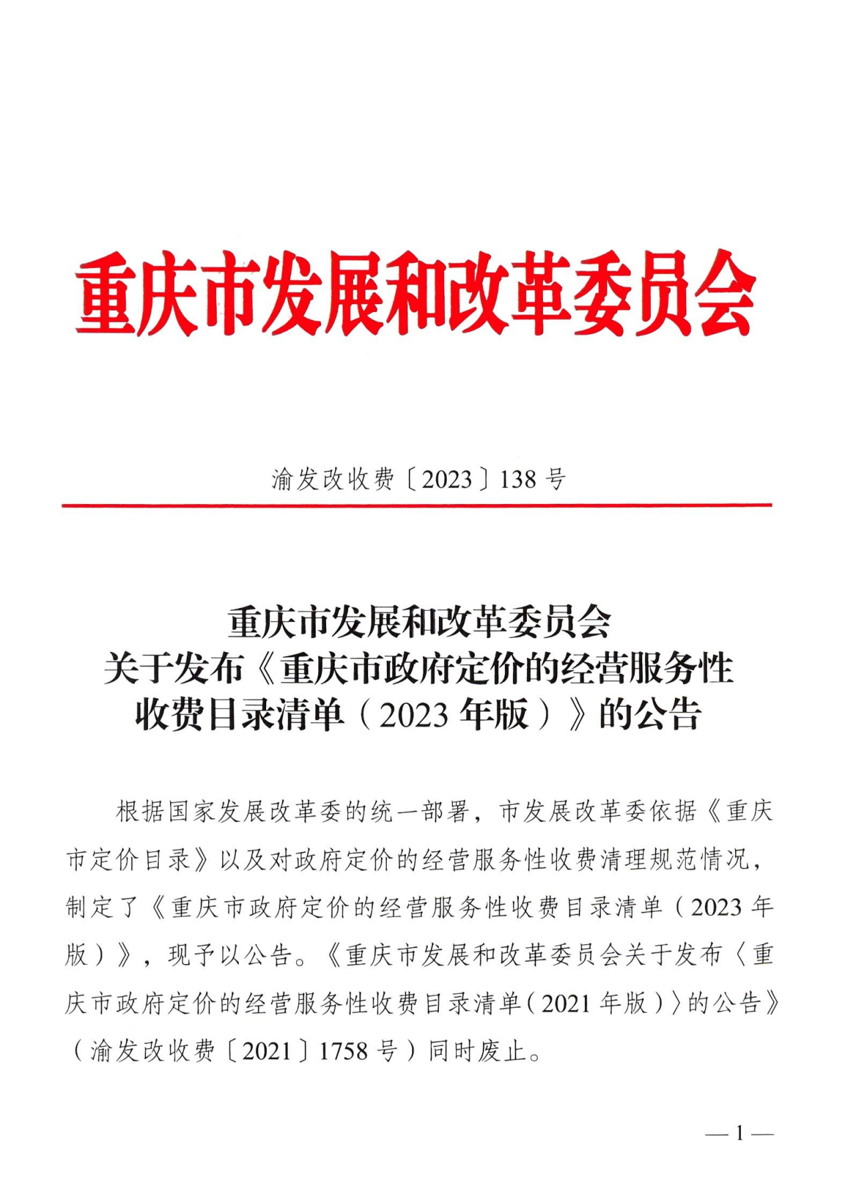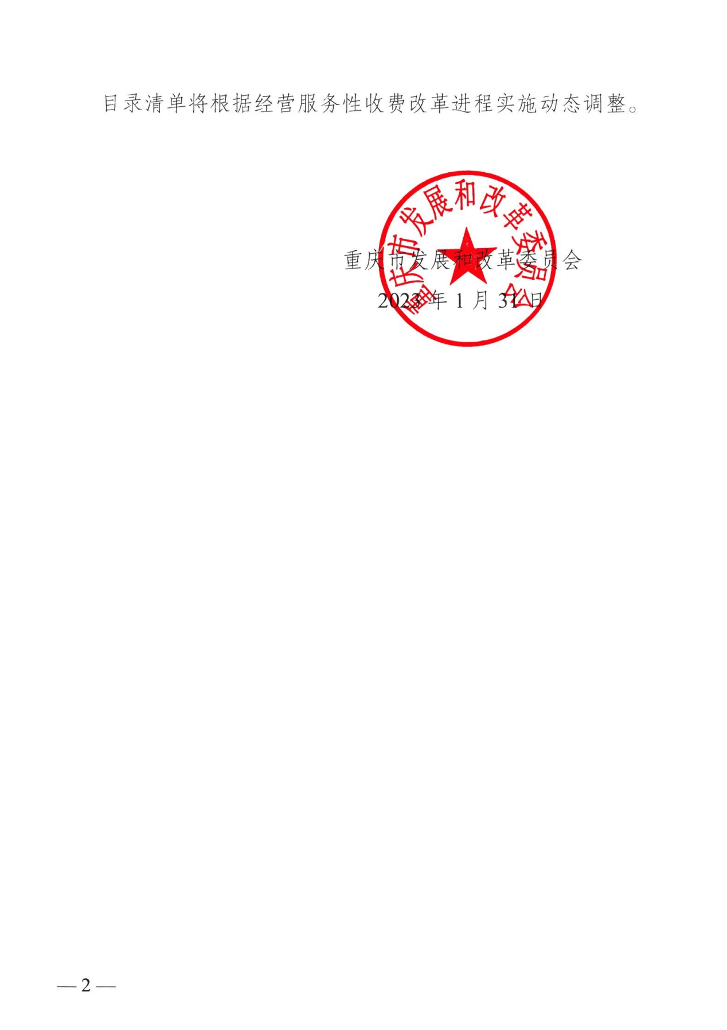

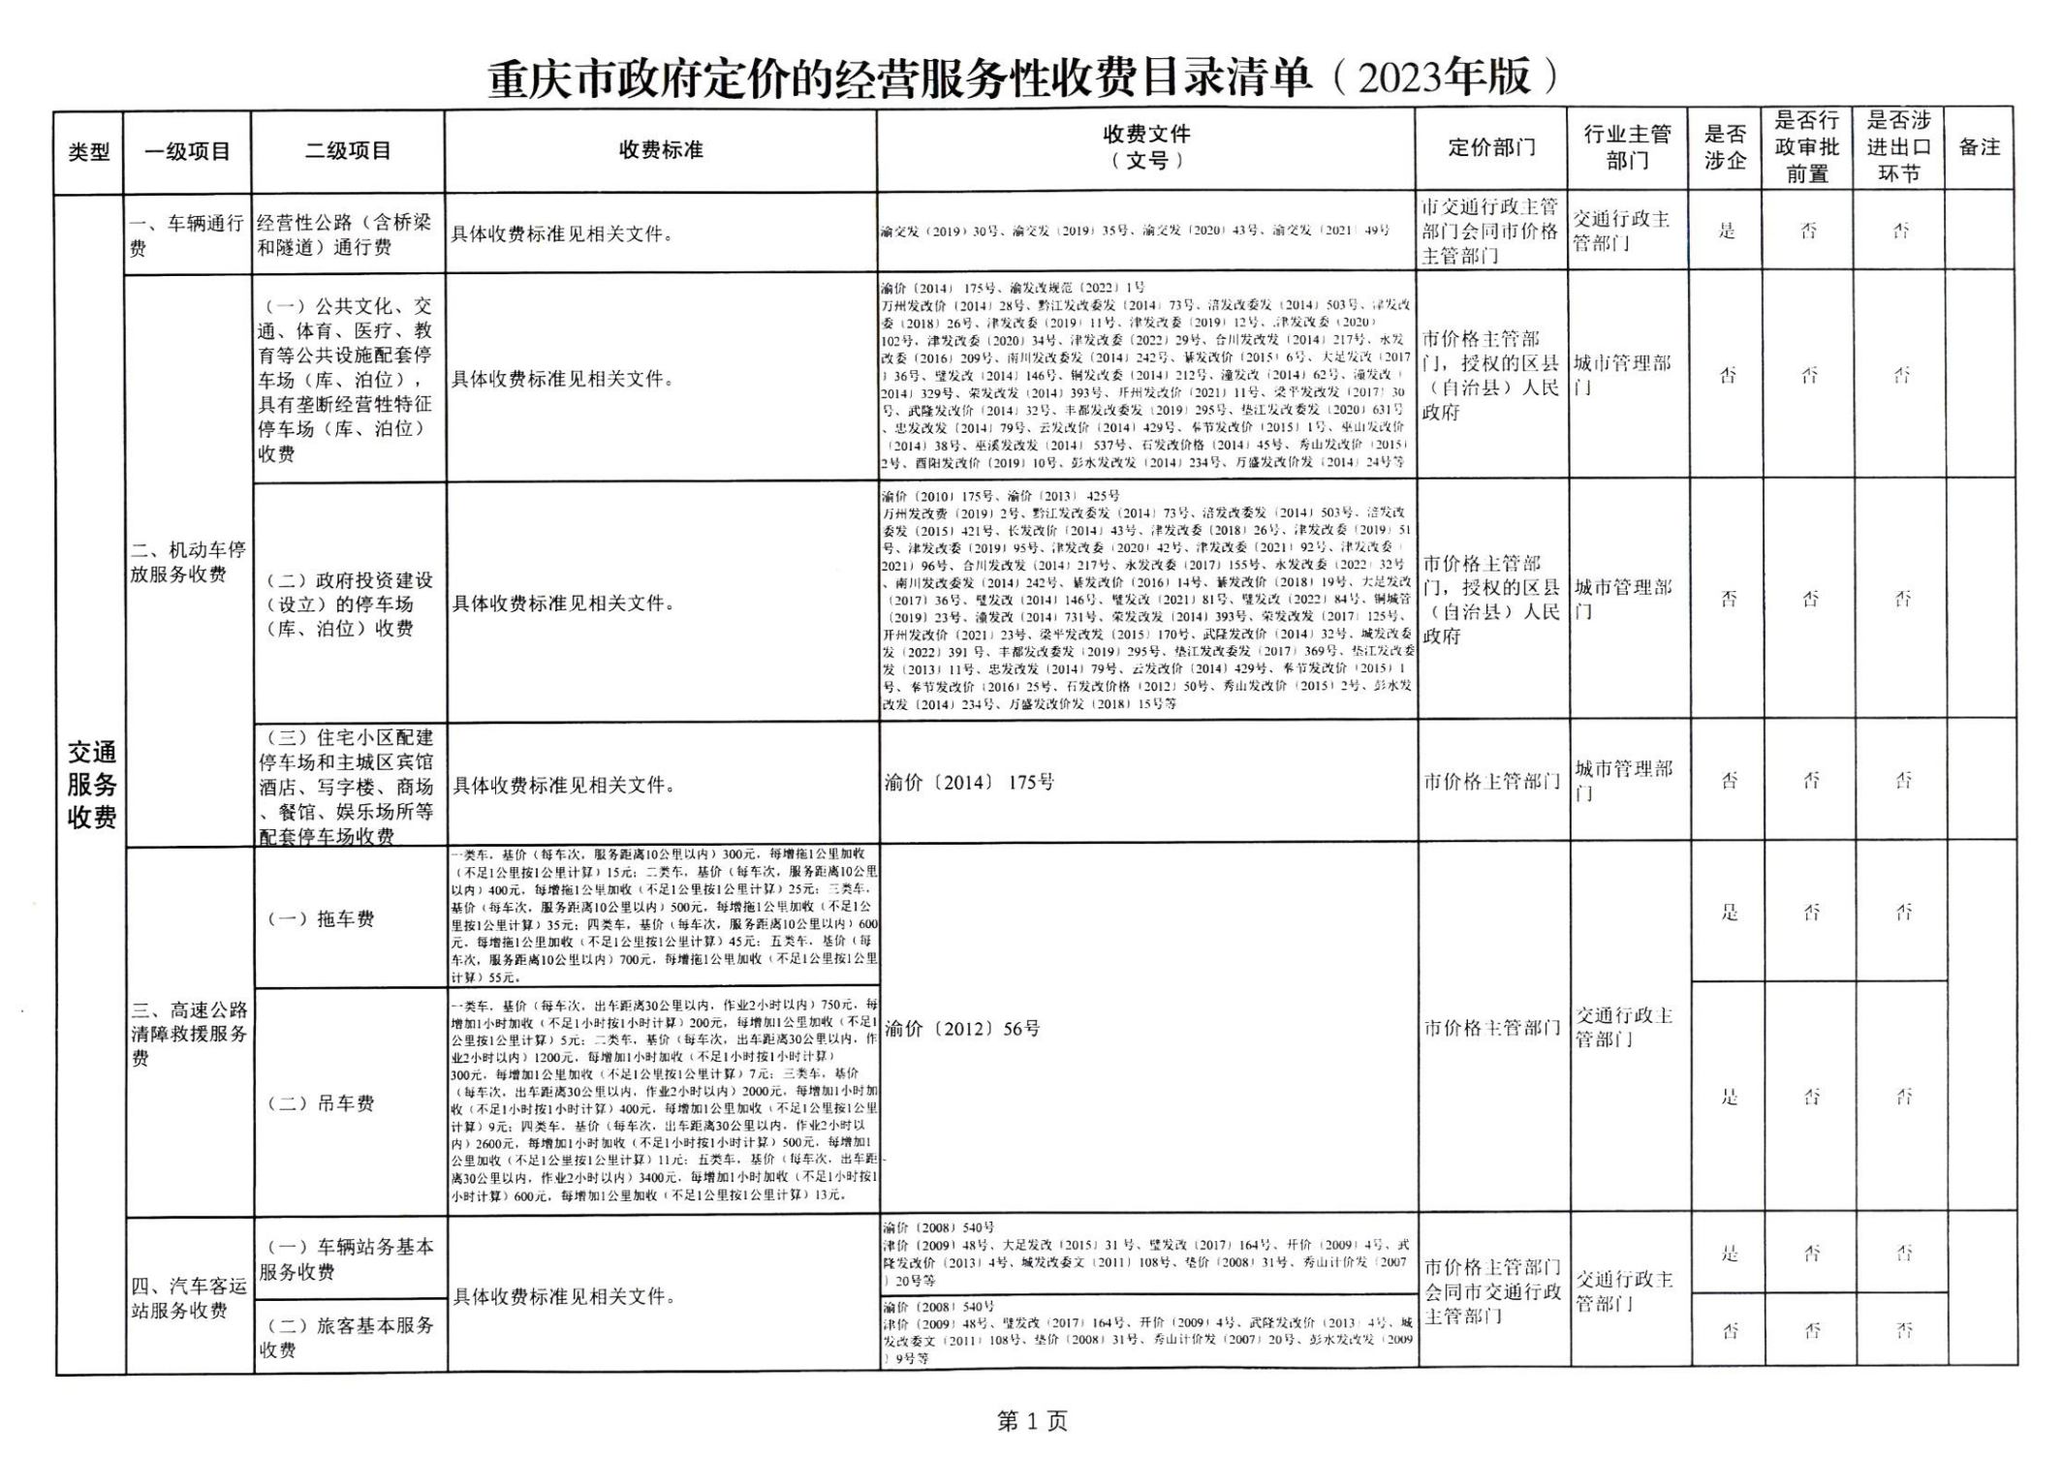

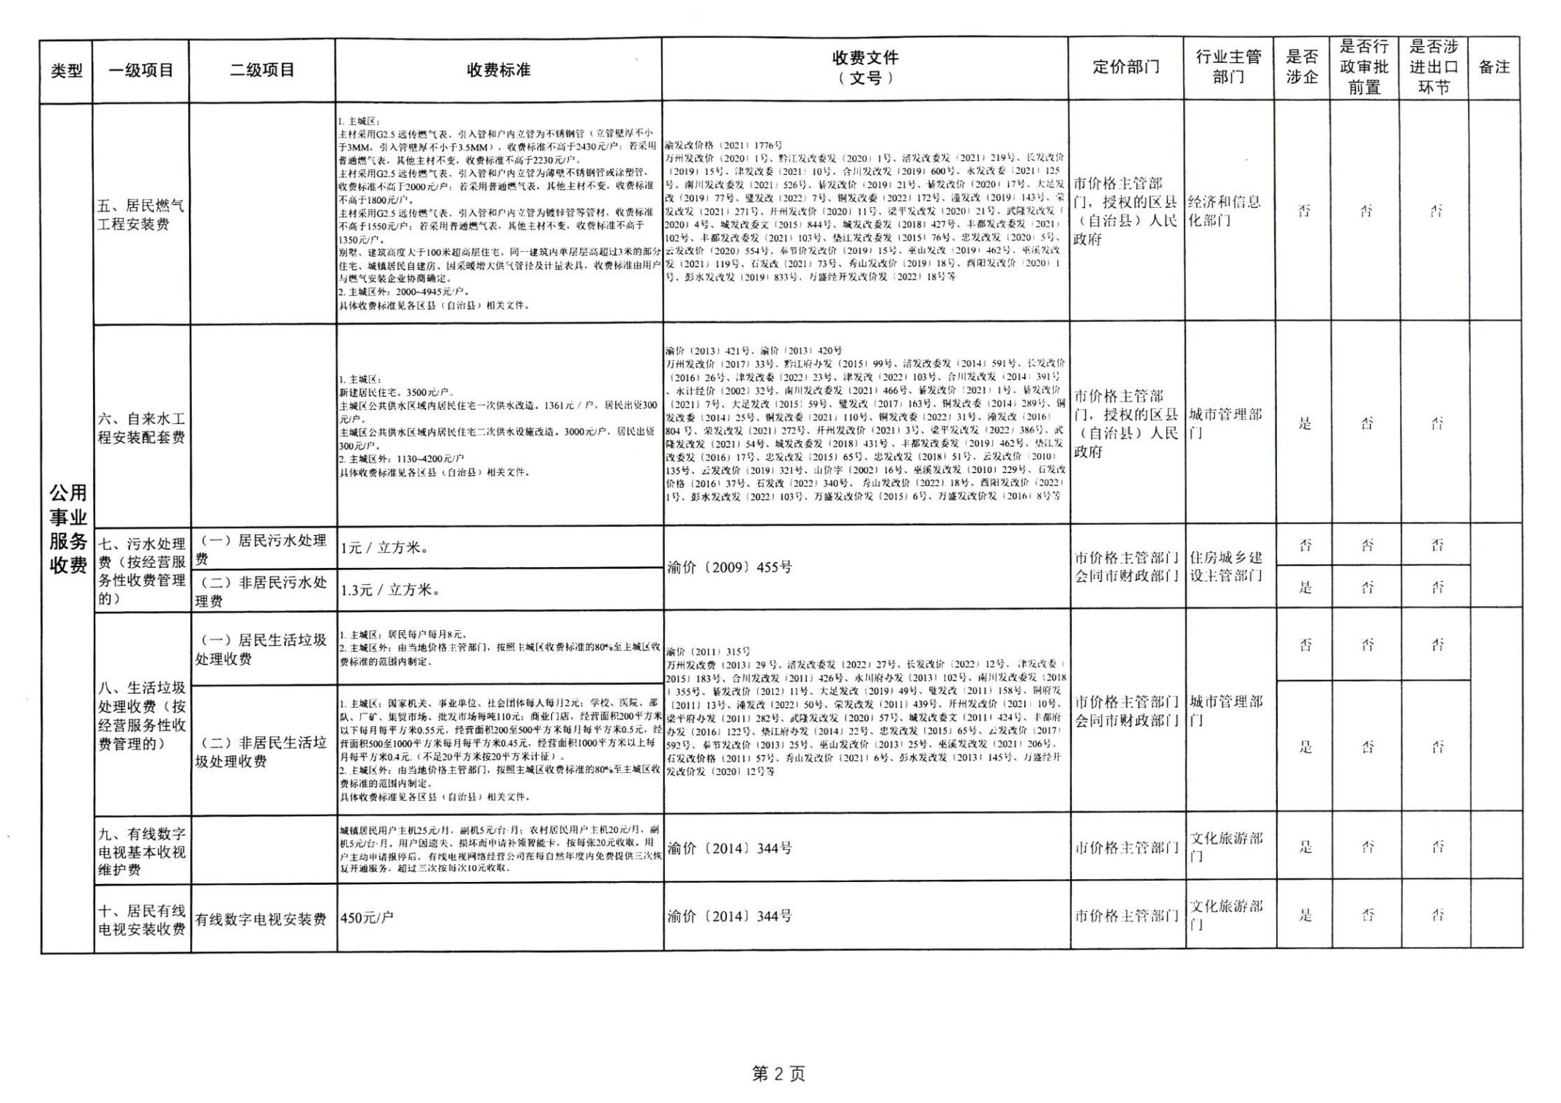

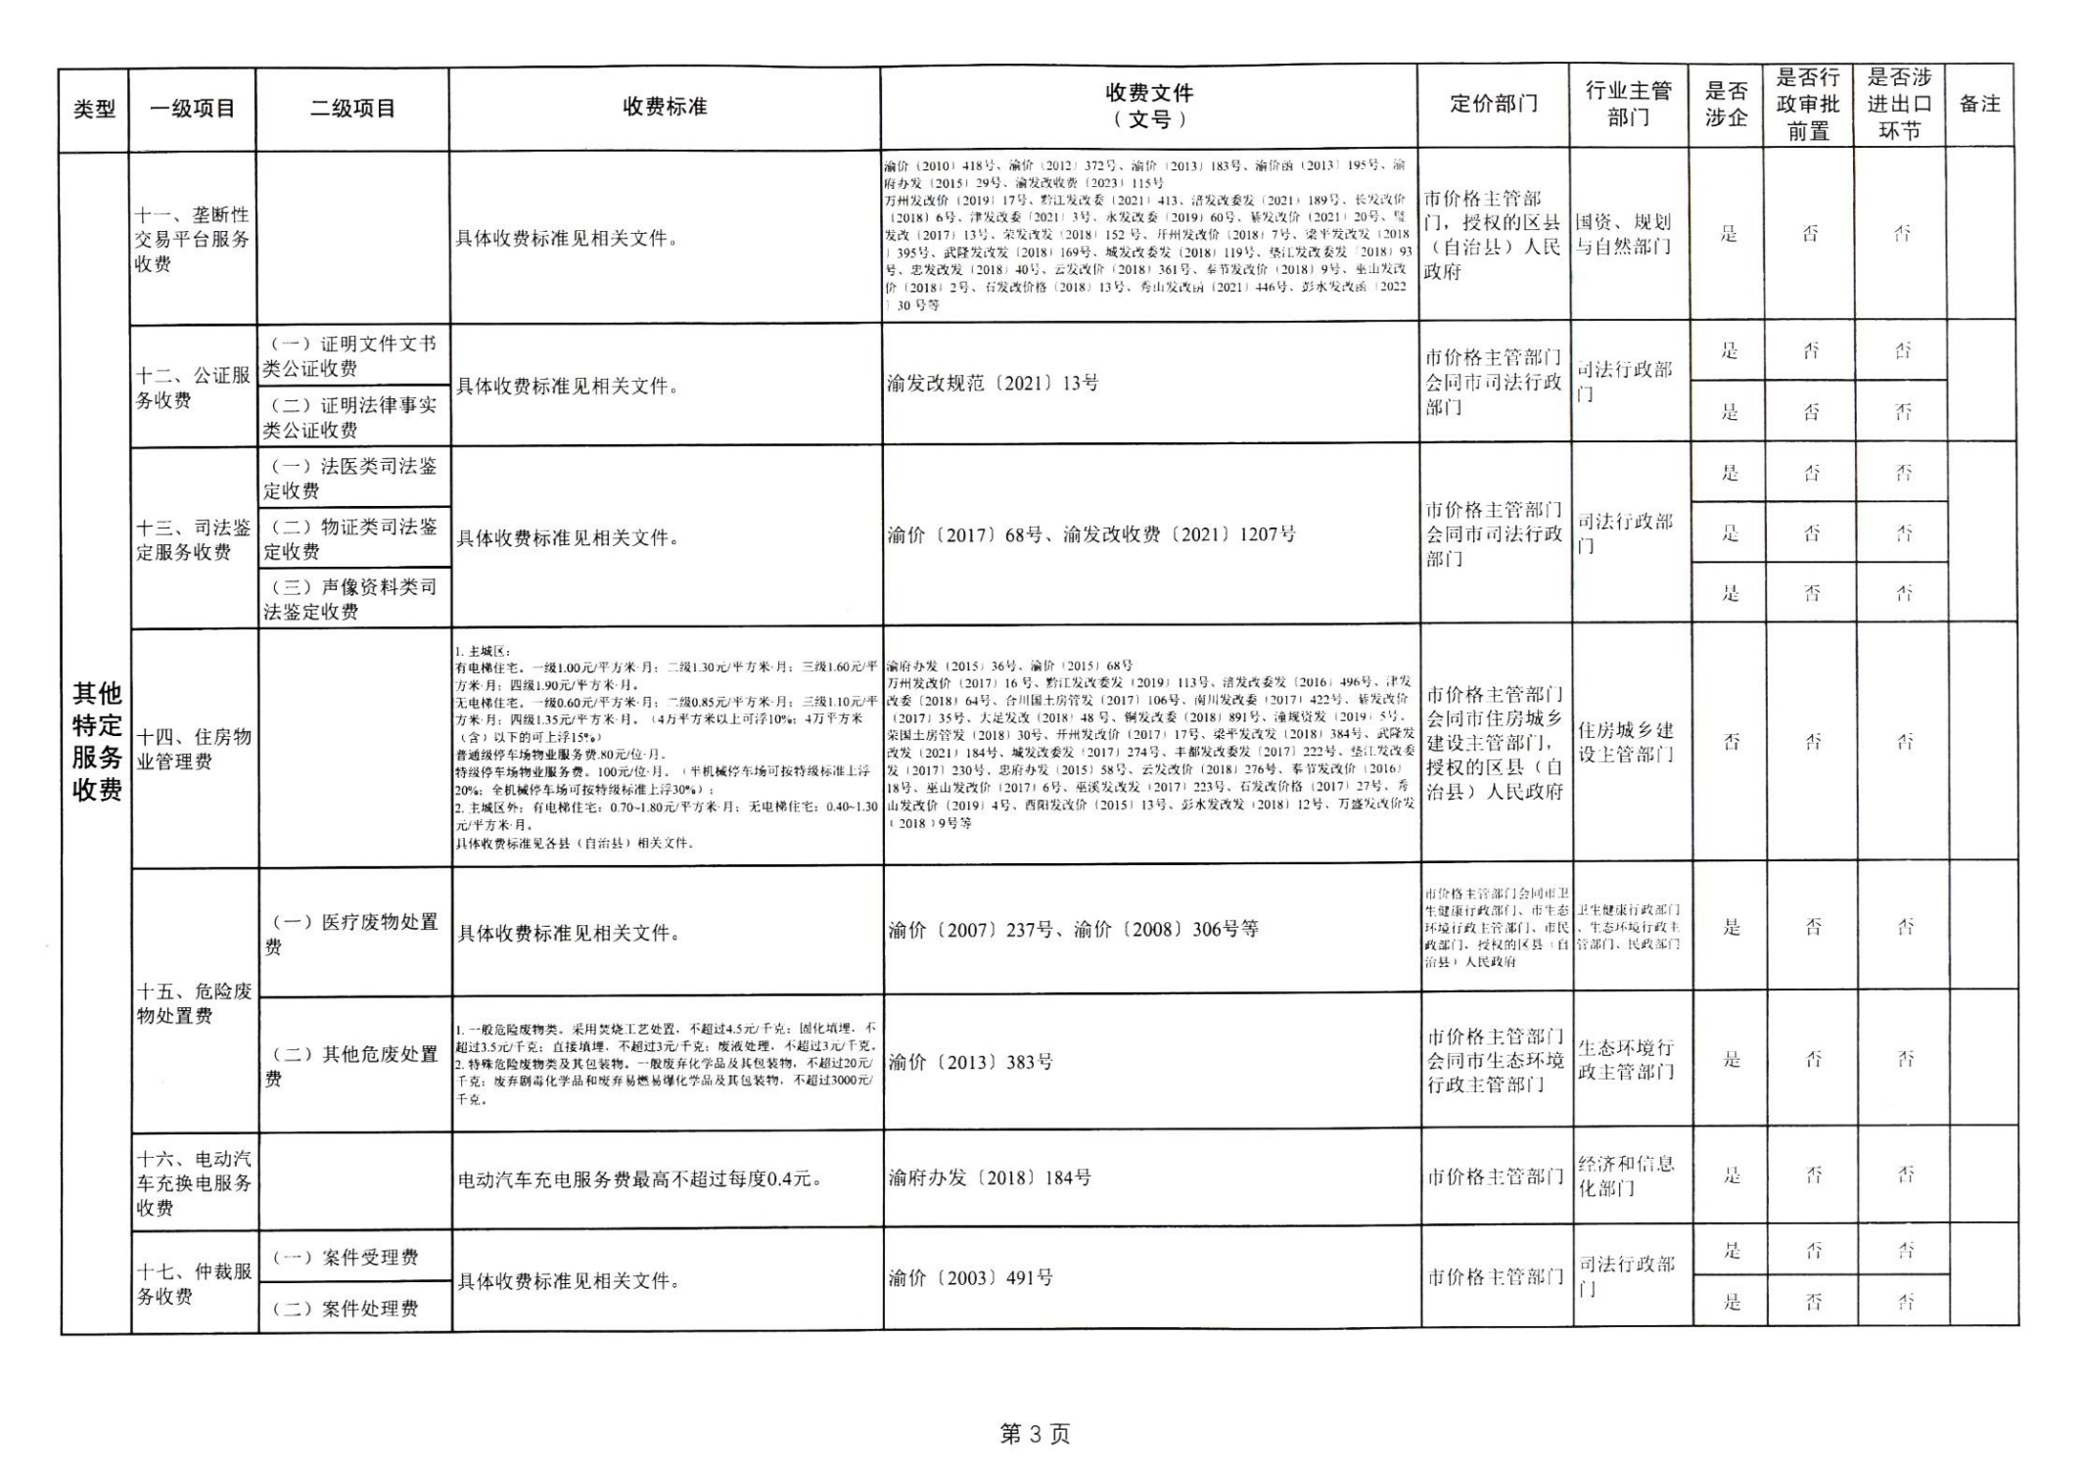



重庆市北碚区发展和改革委员会办公室 2023年 2月1日印发